Pracovní list Jméno: …………………………

1. Znáš písničky?
Já do lesa _______ .
_______ holubička ze skály.
_______ pes přes oves.
Holka modrooká _______ u potoka
Kočka _______ dírou
______ liška k Táboru.

2. Odpovídej pouze slovesy
Co můžeš dělat s papírem? _______________________________________
Co rád děláš s kamarádem? _______________________________________
Co ti často říkají dospělí? ________________________________________
Co by dospělí neměli nikdy dělat? __________________________________

3. Podtrhni v textu slovesa
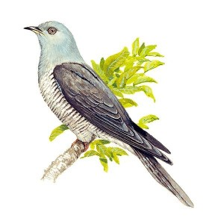
KUKAČKA

Až uslyšíme v lese volání kukačky, budeme vědět, že je už skutečné jaro.
Život kukačky j velmi zajímavý. Kukačka klade svá vece do hnízd jiných ptáků. Sám jsem ji viděl, jak vkládá vajíčko do hnízda konipasa.
Když mládě kukačky vyroste, vyhodí mláďata svého pěstouna z hnízda. Má ustavičně hlad a pěstouni mají mnoho starostí, než vetřelce nasytí.
(podle J. Holečka)

4. Doplň do tabulky slovesa ve správném tvaru.
Neurčitek | Přítomný čas | Minulý čas | Budoucí čas
zpívat
 |  |  | budeš hrát
 |  | plavali jsme
 | vařím
malovat

